**Bac 2023 Nouvelle-Calédonie Jour 1** [**https://www.labolycee.org**](https://www.labolycee.org)

**EXERCICE II (5 points)**

**L’observation de Saturne**

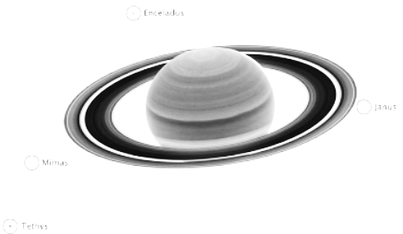

**Figure 1 :** Image de Saturne depuis le télescope spatial Hubble© Nasa, ESA, photo

prise le 20 juin 2019, *https://hubblesite.org*

A*∞*

**+**

**+**

B*∞*

« Le 20 juin 2019, Saturne s'est retrouvée au plus près de la Terre à **1,36 milliard de kilomètres**. [...] Le télescope spatial Hubble a pu photographier Saturne, particulièrement visible, car entièrement éclairée par le Soleil (**figure 1**). Saturne et son système d'anneaux offriront toujours un spectacle exceptionnel. [...]

Ils sont composés de particules de glaces et de roches de plusieurs dizaines de milliers de kilomètres de dimension sur une très faible épaisseur. »

*Source : d’après www.futura-sciences.com*

L’exercice proposé étudie la capacité de l’œil à profiter du « spectacle exceptionnel » que peut offrir l’observation de la planète Saturne à l’aide d’une lunette astronomique.

On repère sur la **figure 1** deux points considérés comme infiniment éloignés de la Terre :

* le centre de la planète Saturne, noté A∞ ;
* un point de l’anneau externe, noté B∞.

**Données :**

* Distance *A∞B∞* = 1,1 × 108 m.
* La longueur d’onde de la radiation la plus lumineuse diffusée par Saturne est *λ* = 705 nm.
* L’angle apparent α sous lequel est vu un objet AB à l’œil nu est représenté sur la **figure 2.**

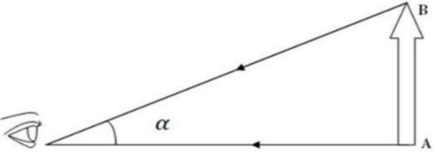

**Figure 2**

* On considère qu’un œil normal ne peut pas distinguer deux points objets A et B très proches si l’angle apparent sous lequel ils sont vus est inférieur à 2,9×10−4 rad.
* L’angle apparent sous lequel le système d’anneaux de Saturne est vu depuis la Terre vaut *α* = 8 × 10−5 rad quand Saturne est au plus près de la Terre.
* Pour des petits angles exprimés en radians, on peut écrire tan *α* ≈ *α*.
* Le pouvoir séparateur d’un instrument d’optique représente sa capacité à séparer deux points objets A et B très proches.

La limite de résolution angulaire d’un instrument d’optique est le plus petit angle apparent *α*lim sous lequel sont observés deux points objets dont la lunette donne des images distinctes.

D’après le critère de Rayleigh, deux points objets sont séparés si *α* (en radians) est supérieur à la limite de résolution *α*lim , c’est-à-dire *α* > $α_{lim} = 1,22 ×\frac{λ}{D}$ où *D* est le diamètre de l’objectif et *λ* la longueur d’onde de la radiation émise avec le maximum d’intensité par les points objets observés.

**Partie A - Limite de résolution d’une lunette astronomique et pouvoir séparateur de l’œil**

La lunette astronomique et l’œil sont limités dans leur capacité à discerner deux points objets.

**A.1.** Déterminer s’il est possible ou non de profiter du « spectacle exceptionnel » que peut offrir l’observation de la planète Saturne avec ses anneaux à l’œil nu.

On observe Saturne avec une lunette astronomique dont un extrait de la notice technique est reproduit **figure 3**.

|  |  |
| --- | --- |
| **Diamètre de l’objectif (en mm)** | 70 |
| **Distance focale de l’objectif (en mm)** | 900 |
| **Mouvement lent** | à friction |
| **Monture** | azimutale |
| **Ouverture** | 70 |
| **Distances focales des oculaires** | 20 mm et 10 mm |
| **Grossissement avec équipement livré** | 45 X et 90 X |

**Figure 3** : Extrait de la notice d’une lunette astronomique

**A.2.** À partir du critère de Rayleigh, déterminer la limite de résolution angulaire *α*lim de cette lunette commerciale.

**A.3.** Indiquer si le phénomène ondulatoire limitant la résolution empêche ou pas l’observation de Saturne avec la lunette proposée.

**Partie B - Formation de l’image de Saturne et de ses anneaux**

Sur le schéma de l’**ANNEXE À RENDRE AVEC LA COPIE**, on modélise la lunette astronomique à l’aide de deux lentilles minces convergentes L1 et L2, de centres optiques respectifs O1 et O2 et d’axe optique *Δ*.

La lunette afocale est réglée de façon à procurer les meilleures conditions d'observations. Elle donne d’un objet A∞B∞ , situé à l’infini, une image A∞′B∞′ située à l’infini, observable sans accommoder pour un œil normal.

La planète Saturne et ses anneaux, supposés à l’infini, sont représentés sans souci d’échelle par A∞B∞, le point A∞ étant sur l’axe optique. Un rayon lumineux issu de B∞ est également représenté.

**B.1.1.** Identifier sur le schéma de l’**ANNEXE À RENDRE AVEC LA COPIE**, l’objectif L1 et l’oculaire L2.

**B.1.2.** Positionner sur le schéma de l’**ANNEXE À RENDRE AVEC LA COPIE** :

* + les centres optiques respectifs O1 et O2 ;
  + le foyer image F’1 de L1 et le foyer objet F2 de L2 sans souci d’échelle mais de façon cohérente.

**B.2.** Représenter sur le schéma de l’**ANNEXE À RENDRE AVEC LA COPIE** :

* + l'image intermédiaire A1B1 de l'objet A∞B∞ donnée par l'objectif L1 ;
  + le faisceau émergent de la lunette issu de B∞ et passant par les bords de l’objectif.

**Partie C - Grossissement de la lunette astronomique**

Le grossissement de la lunette est donné par l'expression : $G =\frac{α^{'}}{α}$, 𝛼′ étant l’angle sous lequel on voit l’image A∞′ B∞′ de l’objet A∞B∞ à travers l’instrument.

**C.1.** Repérer 𝛼′ sur le schéma de l’**ANNEXE II À RENDRE AVEC LA COPIE**.

**C.2.** Établir l’expression du grossissement 𝐺 en fonction des distances focales *f*1′ de l’objectif et *f*2′ de l’oculaire.

L’observateur utilise l’oculaire de distance focale 20 mm.

**C.3.** Valider la valeur du grossissement « 45 X » de la lunette commerciale décrite en **figure 3**.

**C.4.** Déterminer si l’œil peut théoriquement discerner les anneaux de Saturne avec l’aide de cette lunette.

*Le candidat est invité à prendre des initiatives et à présenter la démarche suivie, même si elle n’a pas abouti. La démarche est évaluée et nécessite d’être correctement présentée.*

**ANNEXE À RENDRE AVEC LA COPIE (même non complétée)**

Modélisation de la lunette astronomique

